**ДЕПАРТАМЕНТ КУЛЬТУРЫ МЭРИИ г.о. ТОЛЬЯТТИ**

445020 Тольятти, ул. Белорусская, 33, т. (8482) 543-373, e-mail: [lelya@tgl.ru](mailto:lelya@tgl.ru)



Пресс-релиз

**Новости культуры**

**9-15 марта 2015 г**

**Самое интересное:**

**12.03. в 13.00** в МБУК «Тольяттинская библиотечная корпорация» День правового информирования «Знай свои права»,

**13.03.** **в** **18.00** в МАУ «Дворец культуры, искусства и творчества» финал ежегодного конкурса «Мисс ТГУ - 2015»,

**13.03.** **в 19.00** в МБУИК «Тольяттинская филармония» ансамбль средневековой музыки **«Flos Florum»,**

**14.03. в 14.00** в МБУИК «Тольяттинская филармония» 20-й городской праздник украинской культуры,

**14.03. в 18.00** в МАУИ «Драматический театр «Колесо» имени народного артиста России Г.Б. Дроздова» премьера спектакля «О ЧЁМ не ГОВОРЯТ МУШКЕТЁРЫ».

**МАУ «ДРАМАТИЧЕСКИЙ ТЕАТР «КОЛЕСО» ИМЕНИ НАРОДНОГО АРТИСТА РОССИИ Г.Б. ДРОЗДОВА»**

*(ул.Ленинградская, 31,  т. 55-12-55, 55-12-12,*

*зав. литературной частью - Ольга Владимировна Зорина 55-82-60,* [*koleso.lit@gmail.com*](mailto:koleso.lit@gmail.com)*,*

*пресс-служба театра - Татьяна Владимировна Синельникова +7-987-430-90-97,*

[*sinelta@yandex.ru*](mailto:sinelta@yandex.ru), *официальный сайт http://www.teatr-koleso.ru, группа театра ВКонтакте* [*http://vk.com/theatre_koleso*](http://vk.com/theatre_koleso)*, Facebook* [*https://www.facebook.com/groups/teatrkoleso/*](https://www.facebook.com/groups/teatrkoleso/)*)*



|  |  |
| --- | --- |
| **14 марта, суббота 18-00**  **C:\Users\Admin\Desktop\VIP2.jpg** | **VIP-проект «ТЕАТР ДЛЯ ТЕАТРА»**  **По роману А. Дюма.**  **«О ЧЁМ не ГОВОРЯТ МУШКЕТЁРЫ»**  *Авантюрное приключение. 18+*  ***Режиссёр-постановщик и автор сценической версии – Михаил ЧУМАЧЕНКО.***  *В центре событий остросюжетной авантюрной истории – умная, чувственная и коварная Миледи. Для неё все окружающие мужчины только фигуры в хитроумной шахматной игре, которую она ведёт. Она уверена, что играет людьми, но в поединке с дерзкими и отважными королевскими мушкетёрами сама оказывается всего лишь пешкой. Свою версию культового романа Александр Дюма представляют VIP-персоны Тольятти с участием актеров драматического театра «Колесо» им. Г.Б.Дроздова.*  ***Спектакль идёт 1 час 10 мин. без антракта.*** |
| **15 марта, воскресенье 18-00**  **C:\Users\Admin\Desktop\САЙТ\+ для сайта\Браво, Лауренсия!.jpg** | **Н. Птушкина «БРАВО, ЛАУРЕНСИЯ!»**  *Комедия в двух действиях с эпилогом.* **16+**  **Режиссёр-постановщик – Олег СКИВКО.**  ***Спектакль создан при поддержке***  ***РОТАРИ-КЛУБА-Тольятти***  *Надежда Птушкина – драматург достаточно эксцентричный, она всегда верит в женское счастье и считает, что его просто не может не быть. Только за него надо бороться. Вот почему в этой пьесе мать борется за сына, новая жена сына за свою любовь. Добрая житейская история с красивым эпилогом.*  ***Продолжительность спектакля - 1 час 50 мин.***  ***Спектакль идёт с одним антрактом.*** |

**МБУИ «МОЛОДЁЖНЫЙ ДРАМАТИЧЕСКИЙ ТЕАТР»**

*(ул. Чайкиной, 65, 24-51-47 приемная, главный администратор - Крысанова Светлана Анатольевна, 49-03-48,пресс-секретарь - Смирнов Вячеслав Анатольевич, 89277817661,*

[*mdt-tlt2006@mail.ru*](mailto:mdt-tlt2006@mail.ru) *,* [*http://мдт-тлт.рф*](http://мдт-тлт.рф)*)*

|  |  |  |
| --- | --- | --- |
| 12 четверг | 19-00 | «Мишель» В. Азерников **16+**  комедия в 2-х действиях |
| 13 пятница | 19-00 | «Тектоника чувств» Э.-Э. Шмитт **16+**  история любви в 2-х действиях |
| 14 суббота | 12-00 | «Огненные приключения» И.Ковалева **0+**  Зажигательное шоу (фойе) |
| 18-00 | «Плачу вперед» Н. Птушкина. **16+**  лирическая комедия в 2-х действиях |
| 15 воскресенье | 12-00 | «Вредный спектакль» Г. Остер **0+**  для детей всех возрастов и их родителей. |
| 17-00 | «Считаю до пяти» М.Бартенев **0+**  музыкальная сказка о невероятном происшествии на лесной дискотеке |
| 19-00 | «На вечернем сеансе» В. Щелканов **12+**  Спектакль-концерт, посвященный памяти А.Миронова |

В. Азерников

**Мишель**

комедия в 2-х действиях

Если главной любви в вашей жизни нет, то её стоит придумать, и тогда она обязательно придет! Лирическая комедия «Мишель» о том, что человеку необходимо верить в идеалы, придумать себе мечту и двигаться к достижению своей цели. В наше жестокое время «рыночных» отношений пропала наивность, вера, понятие настоящей любви. Вокруг один цинизм. Но как хочется жить: радоваться, смеяться, плакать и верить в мечту, бороться за справедливость, падать и опять подниматься и… идти… Ведь главное - путь, направление движения, в этом и есть счастье!

Режиссер-постановщик, муз. оформление – Дмитрий Квашко

Э.-Э. Шмитт

**Тектоника чувств**

история любви в 2-х действиях

Умной, блистательной, красивой и преуспевающей во всем героине пьесы Диане вдруг показалось, что жених завтра не будет любить ее так же страстно, как сегодня. И она затевает грандиозную провокацию, которая перерастает в откровенную месть по отношению к любимому. Но месть и любовь - понятия несовместимые... Действие пьесы построено подобно тектоническим колебаниям почвы и чревато катаклизмами.

Постановка и оформление – Никита Ширяев

И. Ковалева

**Огненные приключения**

зажигательное шоу по правилам пожарной безопасности

Огонь может быть неплохим помощником, а может стать опасным врагом. О том, как подружится с огнем – мы и расскажем вам в игровой форме.

Режиссер-постановщик – Инна Ковалева

Н. Птушкина

**Плачу вперёд**

лирическая комедия в 2-х действиях

Главная героиня заставит Вас смеяться и плакать одновременно, выбрав очень своеобразный способ разлюбить мужчину, которого она любит уже на протяжении многих лет и ради любви которого она прошла все: огонь, воду и медные трубы. Она готова заплатить 1 млн. долларов для того, чтобы избавиться от своей безумной любви. Спектакль для взрослой аудитории.

Постановка и сценография – Владимир Коренной

Г. Остер

**Вредный спектакль**

для детей всех возрастов и их родителей

Раньше ученые считали, что вредные советы можно давать только непослушным детям, которые все сделают наоборот. Услышит такой ребенок вредный совет, сделает по-другому - и получится как раз правильно. Но недавно ученые догадались, что послушным детям вредные советы тоже нужны. Оказывается, на послушного ребенка вредный совет действует как прививка от глупости. Теперь ученые разрешают смотреть вредные спектакли всем детям - и послушным, и непослушным.

Режиссер – Дмитрий Квашко

М. Бартенев

**Считаю до пяти...**

невероятное происшествие на лесной дискотеке

Крот, Белка и Лягушонок знают, как поднять настроение и позабыть про окружающий их, таящий опасность лес. Самая современная музыка, трюки и динамичное действие помогут Вам и Вашему ребенку оставить о нашем спектакле яркое и незабываемое впечатление.

Режиссер, музыкальное оформление – Олег Толоченко

В. Щелканов

**На вечернем сеансе**

спектакль-концерт памяти Андрея Миронова

В спектакле звучат отрывки знаменитых сцен из кинофильмов «12 стульев», «Обыкновенное чудо», «Фантазии Фарятьева», а также отрывки из спектаклей «Ревизор», «Трехгрошовая опера», «Безумный день или женитьба Фигаро». Помимо этого, исполняются песни «На вечернем сеансе», «Белеет парус», «Дайте короблю», «Остров невезения», «Бабочка», «Где ты была».

Режиссер – Вячеслав Щелканов

**МАУИ «ТЕАТР ЮНОГО ЗРИТЕЛЯ «ДИЛИЖАНС»**

*(проспект Степана Разина, 93, 34-53-72(касса),34-09-80 (адм.),34-20-50(приемная),*

*34-09-80 Мацкевич Н.Л.,* [*tlt-t-diligence@list.ru*](mailto:tlt-t-diligence@list.ru)*,* [*http://teatrdiligence.ru/*](http://teatrdiligence.ru/)*, «ВКонтакте»: vk.com/theater_diligence. Режим работы билетной кассы: вторник - пятниц – с 11 до 19 часов; суббота, воскресенье - с 10 до 18 ч, выходной – понедельник)*

|  |  |  |  |  |  |  |
| --- | --- | --- | --- | --- | --- | --- |
| Д А Т А (день недели) время | | Н А З В А Н И Е  и аннотация | Возраст | | | Цена билета |
| 8 марта (вс.) 11.00 «Возвращение Питера Пена» (В. Мартынов) | | | 3+ | | | 120 р |
| питер пен 3 | | Жанр: сказка  Сказочный мальчик стирает границу между миром взрослых и миром веселых приключений, увлекая нас на свой волшебный остров, где каждый из героев находит то, о чем мечтал. Найдите ответ на «детский вопрос» о том, как же друзья понимали фею Динь-Динь**?**  Ответьте себе на вопрос: стоит ли прощаться с Детством?  **Продолжительность: 1 час.10 мин.** | | | | |
| 8 марта (вс.) 18.00 СПЕКТАКЛЬ с СЮРПРИЗОМ!  «Слуга двух господ, или Труффальдино в Венеции» | | | **12+** | | | 150-300 |
| маска | | (Карло Гольдони)  Жанр: комедия  «Хочешь жить – умей вертеться!» - это девиз затейника Труффальдино. Озорной характер, буйный темперамент и смекалка позволили ему выйти из сложных ситуаций невредимым и получить двойное вознаграждение, избежав наказания. Музыка, шутки, скетчи и поединки на шпагах – что еще может отвлечь от будней?  Спектакль завоевал в 2014 году «ГРАН-ПРИ» IX фестиваля театров малых городов России» в Вышнем Волочке.  Актер театра Петр ЗУБАРЕВ был назван «Лучшим актером фестиваля».  **Продолжительность: 2 ч.30 мин. с антрактом** | | | | |
| 9 марта (пн.) 11.00 «Волк и козлята» (О. Емельянова) | | | 3+ | | | 100 р |
| волк и козлята | | Жанр: сказка  Волк бывает опасен. Особенно – голодный волк. Но и ему пришлось сильно постараться, чтобы перехитрить маленьких козлят.  Народная мудрость права, что «Лучше один раз увидеть, чем десять раз услышать».  Русская народная сказка научит юных зрителей осторожности. И уж после спектакля они не откроют чужому дверь.  **Продолжительность: 1 час** | | | | |
| 9 марта (пн.) 18.00 «Приключения Геркулеса» (В. Жарков) | | | 3+ | | | 120 р |
| геркулес 4 | | Жанр: сказка по античной мифологии  Молодой силач Геркулес, из-за несговорчивости богов Зевса и Геры вынужден совершить три подвига до захода солнца, не пользуясь своей волшебной силой.  Геркулеса и его друга Фила поджидают козни бога Аида, бои со сказочными зверями, встречи с необычными существами.  Чем закончится невыполнимый каприз богов для Геркулеса? Успеет ли он в срок?  **Продолжительность: 1 час** | | | | |
| 11 марта (среда) 19.00 ГАСТРОЛИ на сцене «ДИЛИЖАНС»!  Димитровградский драматический театр им. А.Н. Островского.  «ОСКАР» (Клод Манье) | | | 14+ | | | 150, 200,  300 р. |
| Афиша ДИМИТРОВГРАД оскар | | Жанр: комедия  Ранним утром в дом к крупному промышленнику Бертрану Бернье является его служащий Мартен с просьбой – выдать замуж его дочь в обмен на украденные им миллионы… Здесь и начинаются комические недоразумения, которые, как снежным ком, множатся, не прекращаясь до самого финала, заряжая зрителей озорным юмором.  Блистательная игра, прекрасные костюмы, французский шик! В спектакле заняты актеры Луганского драматического театра.  **Продолжительность: 1 ч. 30 мин** | | | | |
| 13 марта (пт.) 19.00 «Ночь после выпуска» (В. Тендряков) | | | 14+ | | | 150-200 |
| ночь 1 | | Спектакль по повести В. Тендрякова о сложном этапе выбора пути после школы. О дружбе и ответственности за слова и поступки. Об отношениях между поколениями и между сверстниками.  Спектакль-победитель V фестиваля одноактной драматургии «Премьера одной репетиции», выбранный по итогам зрительского голосования.  **Продолжительность: 1 ч. 30 мин** | | | | |
| 14 марта (сб.) 11.00 «Золотой цыплёнок» (В.Орлов) | | | | **3+** | | 120 р. |
| клоуны | | Жанр:Лесная клоунада.  Весёлые клоуны сыграют для ребят сказку с удивительными превращениями, песнями, частушками!  Коварно похищенное золотое яичко у Деда и Бабы, оказывается в лапах Волка и Лисы. Сумеет ли выжить маленький Цыпленок в лесу, подружится ли с дикими зверями и сможет ли вернуться домой - к Маме? Смотрите сами! Добрая сказка для самых маленьких зрителей о трогательной попытке птенца найти себе друзей и защитников.  **Продолжительность 50 мин.** | | | | |
| 14 марта (сб.) 18.00 «СОГРЕЕМ МУЗЫКОЙ СЕРДЦА»  Концерт | | | | 12+ | | 200 р. |
| музыка 1 | | Концерт авторской песни. Поют М. Воинова, Ю. Лившиц, братья Бударины и др.  Песни Булата Окуджавы, Юрия Визбора, Александра Дольского и других мэтров авторской песни исполнят наши земляки и исполнители из Самары и Сызрани.  Среди исполнителей впервые в нашем городе будет выступать член жюри и художественного совета фестиваля им. В. Грушина Александр Вольдман (г. Самара).  Этот концерт - нежный орнамент из любимых бардовских песен о весне, любви, отношениях между мужчиной и женщиной… | | | | |
| 15 марта (вс.) 11.00 Рок-опера «Три поросенка» (К. Плеханов) | | | | | 3+ | 100 р. |
| 3 поросенка 5 | Жанр: детская рок-опера  Всем знакомая сказка про трех поросят стала музыкальной сказкой!  Да и действие происходит не в сказочном лесу, а в оперном театре. Вас ждут головокружительные погони на сцене, множество забавных ситуаций, в которые попадают герои и веселые песни.  И детям, и взрослым будет над чем посмеяться!  **Продолжительность: 1 ч.10 мин.** | | | | | |
| 15 марта (вс.) 18.00 «Щелкунчик» (Э. Гофман) | | | | | 3+ | 120 р. |
| щелкунчик3 | | Жанр: сказка  Сказка может возникнуть в любой момент нашей жизни. Особенно в новогоднюю пору, когда приходят самые невероятные чудеса. И порой то, что тяготит в жизни, легко решается в сказочном сне. Любовь и волшебство в театральной фантазии «Щелкунчик» по знаменитой рождественской сказке Эрнста Гофмана.  **Продолжительность: 1 ч. 20 мин.** | | | | |

**ТЕАТРАЛЬНЫЕ НОВОСТИ**

*

|  |  |
| --- | --- |
| ЛОГОТИП год Победы | ЮБИЛЕЮ ВЕЛИКОЙ ПОБЕДЫ ПОСВЯЩАЕТСЯ.  Спектакль **«Первая. Наша»** театра «ДИЛИЖАНС» (по повести Б.Окуджавы) рассказывает о 17-летнем мальчишке, попавшем на фронт. О том, как вчерашние школьники воспринимали, понимали и пропускали войну через себя, как война разбивала иллюзии и меняла что-то в человеке раз и навсегда. О детской еще наивности, быстром взрослении, страхе смерти, любви..... Просто и трогательно о сложно и важном. |

Булат Окуджава не раз говорил, что патриотизм должен быть негромким. Книга «Будь здоров, школяр», которая легла в основу спектакля тольяттинского театра, тот самый негромкий рассказ о военных буднях. О том, как пережитый семнадцатилетним парнем фронтовой опыт разбивает его иллюзорное представление о войне.

На самом деле война - не только героизм и самопожертвование, но и страх, когда "все пули в тебя", радость, что смерть опять проходит мимо. Желание жить. Вопрос только - в цене за жизнь. *"Что же касается победы, то, хотя я и не совершил ничего героического и, наверное, был неважным солдатом, особенно рядом с другими замечательными воинами, всё-таки живёт во мне уверенность, что без меня победа досталась бы труднее».*

В спектакле нет речей о любви к Родине и ненависти к фашистам, нет подвигов и особой героизации, она о другом – о тяжком фронтовом быте, который угнетал не меньше, чем страх быть раненым или убитым. О вчерашних школярах, которые, несмотря ни на что, и на войне ими оставались: любили, дружили, шутили и подтрунивали друг над другом.  Заказать билеты на премьеру можно по телефонам 34-53-72, 34-09-80

Премьера спектакля состоится в рамках проекта «ПОБЕДА!» вечером 23 и 24 апреля.

*

СУРОВАЯ ПРАВДА ВОЕННОЙ ТЕХНИКИ

Чтобы актеры театра «ДИЛИЖАНС» могли лучше узнать о солдатском быте, проникнуться ситуацией, когда есть зима, мороз и стылое железо орудийных установок, была организована экскурсия в МАУК «Парковый комплекс истории техники имени К.Г. Сахарова».

Актеры смогли оценить и запомнить ощущение от тяжести минометной установки, высоту кузова полуторки и ощущение от прикосновения к холодному металлу. То, что неоценимым опытом уходит в копилку актерского профессионализма. То, что остается в памяти человека и заставляет проникнуться уважением к ратному подвигу солдат Великой отечественной войны. Без пафоса, без слов был преподан урок сочувствия, преклонения перед людьми, чью судьбу предстоит показать в новом спектакле, посвященном солдатам 1941-1945 гг.

*

ТВОРЧЕСКОЕ ПОПОЛНЕНИЕ

В составе театральной труппы появились новые актеры. Дебют некоторых их них состоялся в спектаклях «Слуга двух господ», «Ночь после выпуска», «Золотой цыпленок», новогоднем «Няньки-ШОУ». Это выпускники старшей театральной студии Дмитрий КОШЕЛЕВ и Алиса КАЛЕГИНА.

|  |  |  |  |
| --- | --- | --- | --- |
| Кошелев 2 | Алиса | Ткаченко 2 | Хитяева |

С февраля в работе творческого ансамбля театра начали участвовать актеры, чьи имена уже известны тольяттинским зрителям и те, чьи имена и потенциал еще предстоит раскрыть в будущей работе.

Анастасия ГАФАРОВА, Константин ТКАЧЕНКО, Андрей ПОНОМАРЕВ, Румия ТКАЧЕНКО, Илиана ХИТЯЕВА – все они уже задействованы в репетиционном процессе по подготовке возрожденного мюзикла Виктора Мартынова «Путешествие в Изумрудный город» и нового спектакля, посвященного Великой отечественной войне «ПЕРВАЯ. НАША».  
Приглашаем познакомиться с новыми актерами в весенних спектаклях ТЮЗ «ДИЛИЖАНС».

**МБУИ «ТЕАТР КУКОЛ «ПИЛИГРИМ»**

*(площадь Свободы. 2 Кандюкова Ольга Георгиевна, 26 35 02,* [*teatrpiligrim@yandex.ru*](mailto:teatrpiligrim@yandex.ru)*)*

|  |  |  |
| --- | --- | --- |
| 8 марта  воскресенье | «Мышонок-озорник»  С.Маршак 3+ | 10.30  12.30 |
| 14 марта  суббота | «Солнышко и снежные человечки»  В.Куприн 3+ | 10.30  12.30 |
| 15 марта  воскресенье | «Солнышко и снежные человечки»  В.Куприн 3+ | 10.30  12.30 |
| 21 марта  суббота | [Неделя "Театр - детям и юношеству"](http://www.skteatr.com/skt/index.php?option=com_content&view=article&id=131:-q-q&catid=1:2012-09-21-11-38-25) | 10.30  12.30 |
|  | «Иван Царевич и Серый волк»  В.Маслов 5+ | 16.00 |
|  | Театрализованное представление посвященное  "Дню кукольника"  Жуча»  А. Вученович 3+ | 10.30  12.30 |

**МБУИК «ТОЛЬЯТТИНСКАЯ ФИЛАРМОНИЯ»**

*(ул. Победы, 42, заказ билетов:. 222 - 600 и на сайте* [*www.filarman.ru*](http://www.filarman.ru)*, нач. службы продвижения концертов Мария Сидлер - т. 26-21-93 , коллективные заявки: 26-17-78, Новикова Ирина Николаевна - 8-917-130-62-92, Каменева Ирина Александровна -8-987-456-63-95)*

[**Абонемент №13 «World Music»**](http://filarman.ru/blog/2014/06/20/%e2%84%96-13-world-music/)

**Кармина Бурана (Codex** **Buranus)**

Ансамбль средневековой музыки **«Flos** **Florum» / Екатеринбург**

художественный руководитель – **Александр Старков** дудельзак, шалмей, цитоль, вокал

**Дарья Бакина** ребек, раушпфайф, тарелки, вокал

**Яна Анненкова** виела, раушпфайф, кастаньеты, вокал

**Артемий Соколов** фанфара, бомбарда, рог, скандинавская лира

**Андрей Игушев** барабан, средневековые литавры, дункар, фрестел

***Время проведения: 13 марта****, пятница,* ***19.00***

**В Тольяттинской филармонии зазвучит музыка средневековья**

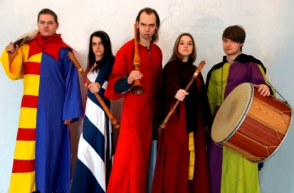[«Flos Florum»](http://www.flosflorum.ru)в переводе с латыни означает **«Цветок цветков»**. Этот символ одновременно является основой всего готического искусства, пронизанного темой цветения и необычайного расцвета искусств Европы во времена Средних веков и Ренессанса.

Этот необычный коллектив был создан молодыми екатеринбургскими музыкантами, увлеченными идеей воссоздания старинной европейской музыки. По словам руководителя ансамбля **Александра Старкова**, интерес к музыкальному разнообразию эпохи Средневековья и Возрождения появился еще в студенческие годы. «Тогда впервые услышал музыку а cappella 12 века, увлекся григорианским пением. С этого все и началось. Теперь мы находим одноголосные мелодии XII-XVI веков, сами их расшифровываем, оживляем различными тембрами, обыгрываем подголосками, опираясь на исторические рукописи, сведения, описания, книги и даже фрески», - отмечает музыкант. Особый интерес представляет уникальная и постоянно пополняющаяся коллекция старинных инструментов, детально воссозданных по средневековым образцам. Cегодня в арсенале группы более 40 аутентичных инструментов, многие из которых выполнены руками Александра Старкова.

В программе **«Кармина Бурана»** центральное место займет новый уникальный инструмент группы, призванный имитировать звук европейских башенных карильонов («колокольных органов») - портативный карильон. Он будет звучать как соло, так и в сопровождении уже знакомых слушателям инструментов: волынок, шалмеев, бомбард, фанфар, горнов, литавр, накр, барабанов, флейт.

Основой концертной программы станут песни германских вагантов (средневековых странствующих поэтов), готические многоголосные композиции Англии и Франции эпохи Нотр-Дам (XII-XIII века), церемониальная замковая музыка Англии, Франции и Италии XIV века, колокольная (карильонная) музыка европейского Возрождения (XVI век).

**Заказ билетов** по телефону **222-600** и на сайте [www.filarman.ru](http://www.filarman.ru)

Видео: <https://www.youtube.com/watch?feature=player_embedded&v=xATEzi_RJt4>

20-й городской **праздник украинской культуры**

Народный украинский хор **«Днипро»**

***Время проведения: 14 марта****, суббота,* ***14.00***

Народный украинский хор **«Днипро»** создан в 1996 году. В 2007 году коллективу присвоено звание «народный». С 2011 года хор становится клубным формированием МАУ КДК «Тольятти». В культурной жизни города хор «Днипро» занимает одно из ведущих мест среди самодеятельных хоровых коллективов.

В репертуаре хора мелодичные украинские песни, воспевающие природу родного края, его славное историческое прошлое, красоту человеческих отношений, наполненных нежными чувствами любви, тонким юмором и задором. Хор является постоянным участником городских и областных праздничных мероприятий. Коллектив участвует в различных праздниках украинской культуры и является постоянным участником фестиваля национальных культур.

За годы существования хор выступил более чем на 170 концертах. Хор «Днипро» принимал участие в съемках телепередачи ОРТ «Играй, гармонь!», также участвовал во Всемирном фестивале украинского искусства в Киеве, где отмечен дипломами, грамотами и благодарственными письмами.

**МАУ «ДВОРЕЦ КУЛЬТУРЫ, ИСКУССТВА И ТВОРЧЕСТВА»**

*(ул. Юбилейная, 8, 35-28-76 — касса,* **www.дкиттольятти.рф**)

**Концерт Вячеслава Ольховского (6+)**

**Гость концерта Нина Веденина**

***Время проведения: 9 марта в 18.00*** *(Большой зал)*

Лауреат российских и международных конкурсов; окончил Бакинское музыкальное училище и Российскую академию музыки имени Гнесиных как оперный певец. Широта вокального диапазона певца три с половиной октавы.

Профессионализм, стиль и уровень оттачивался артистом, пока он долгое время работал за границей, объехав с программами Латинскую Америку, Мексику, Италию, Испанию, Францию, Грецию. Несколько лет назад Вячеслав Ольховский принял решение вернуться в Россию, строить здесь свою дальнейшую карьеру. Певец уже трижды побывал в Тольятти, и каждый раз его выступление вызывало бурный восторг зрителей.  
Билеты 300-800 руб.

**Финал ежегодного конкурса «Мисс ТГУ - 2015» (12+)**

***Время проведения: 13 марта в 18.00*** *(Большой зал)*

2015 год в России объявлен годом литературы, поэтому юбилейный, десятый, конкурс Мисс ТГУ посвящен русской культуре в целом и русскому слову в частности. Масштабное и красочное финальное шоу поразит даже искушенного зрителя. Участницы и патронессы, в роли которых выступают известные женщины Тольятти, блеснут не только красотой и обаянием, но и интеллектом, и знаниями русской литературы. Язык, история, культура, духовные ценности и национальные традиции – это та основа, которая в этом году объединяет всех организаторов и участниц конкурса.

Вход по пригласительным.

**Литературный концерт из цикла «Силуэты русских писателей» (12+)**

***Время проведения: 14 марта в 17.00 (Камерный зал, ауд.605)***

**На этот раз в программе прозвучат произведения интереснейших писателей ХХ века. Это Андрей Платонов с его верой в грядущую победу человечества над своими врагами — природой и смертью. Михаил Булгаков с его потрясающим мастерством гротеска и фантастики. Это и Леонид Андреев, которого всегда волновали вечные «проклятые» вопросы о цели и смысле бытия. Прозвучат также произведения писателей второй половины века: Константина Паустовского - «Телеграмма», и Бориса Васильева - «А зори здесь тихие...»**

**Танцевальный вечер «Хорошее настроение» (18+)**

***Время проведения: 14 марта в 19.00*** *(Танцевальный зал)*

«Танцуй для себя. Если кто-то понимает — хорошо, если нет — не важно, продолжай делать то что любишь», - советовал американский актер Луис Хорст. На наших танцевальных вечерах собираются лишь те, кто понимает — единомышленники, любящие танец и музыку. Любимые мелодии от дискотеки «Тет-а-тет» сделают вечер приятным и запоминающимся.

**Билет 150 руб.**

**Концерт Народного ансамбля танца «Кредо». «Гости из будущего» (0+)**

***Время проведения: 15 марта в 14.00 (Большой зал)***

Народный ансамбль танца представит программу «Гости из будущего». Это вариации на тему известного произведения Кира Булычева о девочке Алисе, и в то же время название представления очень символично: на сцене дети, которым строить наше будущее. «Кредо» - это дружный, мобильный коллектив, в котором занимаются тольяттинцы от 3-х до 20 лет. Коллектив - неоднократный лауреат многих всероссийских и международных, региональных и городских танцевальных конкурсов и фестивалей. Благодаря удивительной энергии, организаторским способностям и богатой творческой фантазии руководителя и балетмейстера Елены Болгасовой каждое занятие в коллективе становится настоящим праздником для его участников. Творческое кредо коллектива – радостное приобщение к миру танца.

**Танцевальный вечер «А музыка звучит...» (18+)**

***Время проведения: 15 марта в 16.00*** *(Танцевальный зал)*

Найдите для себя время. Потанцуйте. Это так оживляет, вдохновляет и захватывает! Когда ты танцуешь — ты живёшь! Гостей вечера «А музыка звучит...» ждет развлекательная программа и танцевальная музыка прошлых лет.

Билет 90 руб.

***ПРЕМЬЕРА!***

**Шоу ростовых кукол «День рождения Кота Леопольда» (0+)**

**29 марта в 14.00**

**Герой любимого мультфильма ждёт в гости всех своих друзей!**

Именинник принимает подарки, и только заклятые враги Кота — Белый и Серый мышонок - пытаются испортить праздник. Но Леопольд и его друзья знают, что дружба побеждает всегда! И они с удовольствием расскажут об этом маленьким зрителям.

Фееричное шоу с участием ростовых кукол! Вас ждут шутки, танцы, песни и игры со зрителями.

Попасть на спектакль в ДКИТ несложно:

* забронируйте билеты по телефонам: 35-68-76, 35-28-76
* приобретайте билеты в электронных кассах города bilettlt.ru
* приобретайте билеты у распространителей.

*Дополнительная информация и справки по телефону 35-68-76, отдел продвижения и маркетинга ДКИТ.*

**ОАО «ДК «ТОЛЬЯТТИ» ИМЕНИ Н.В. АБРАМОВА»**

*(бульвар Ленина д. 1, телефоны для справок: касса 26-04-32, администраторы 26-94-48)*

|  |  |
| --- | --- |
| **10 марта 19.00**  **«Весёлая вдова»** +12  оперетта  Цена билетов: 300-900 руб. | **вдова** |
| **16 марта 19.00**  **Донские казаки** +12  Цена билетов: 350-1000 руб. | **казаки** |

**МБОУ ДОД ДЕТСКИЙ ДОМ КУЛЬТУРЫ**

*(ул. Свердлова, 51, Ефимова Елена, 37-50-35)*

***14 марта в 12.00 - сказка «Маму встречайте» (по мотивам сказки «Волк и семеро козлят на новый лад»)***

Юные исполнители Образцовой вокальной студии «Мелодия» представят Вашему вниманию музыкальную историю про непослушных, но очень музыкальных козлят. Они порадуют своим пением зрителей, и даже перевоспитают голодного волка. Приглашаем ребят от 3 до 10 лет, и, конечно же, их родителей.

Цена билета 100 рублей. 0+

**МБУК «ТОЛЬЯТТИНСКИЙ ХУДОЖЕСТВЕННЫЙ МУЗЕЙ»**

*(б-р Ленина, 22 (правое крыло), заведующая экспозиционно-массовым отделом Гусева Наталья Николаевна, 48-20-89, 40-30-98, kartgal@mail.ru,* [*http://www.thm-museum.ru*](http://www.thm-museum.ru)*,*

***в социальных сетях:*** vk.com/togliatty.art.museum; *www.facebook.com/thmmuseum*

*Режим работы музея: ежедневно с 10.00 до 18.00, четверг с 10.00 до 19.00, суббота, воскресенье – с 10.00 до 17.00, понедельник – выходной.)*

**"Земля и Небо"**

**выставка Марины Варфоломеевой, Бориса Кунина и Ольги Левченко**

***Время проведения: до 12 апреля*** *0+*

Дуальность мира, выраженная как в извечной антитезе земли и неба, так и в бесконечном взаимодействии двух полярностей, всегда была не только неисчерпаемой темой для размышлений, но и лежала в основе творчества многих художников. 5 марта в Тольяттинском художественном музее откроется необычная выставка, на которой члены одной творческой династии, три художника - Марина Варфоломеева, Борис Кунин и Ольга Левченко, через свои произведения, расскажут нам о своем видении мироздания. Мастера, представляющие в экспозиции выставки «Земля и небо» разные поколения, техники и стили искусства, являются своего рода воплощением разных сфер жизни, разных образов одного и того же мира, объединенных жизнеутверждающей любовью к прекрасному.

Заслуженные художники Марина Варфоломеева и Борис Кунин - старшее поколение выставки представят вниманию зрителей живописные и графические произведения, книжные иллюстрации и арт-объекты, храмовые иконы, выполненные в традициях древнерусского искусства. Борис Кунин поясняет: «Готовясь к этой выставке, мы с Мариной планировали показать немного иные стороны своей работы. В последние годы мы много занимались монументальной храмовой живописью и дома называем этот период «жизнью на лесах». Интересно, ответственно, очень серьезно и благостно… Старались, не нарушая церковных канонов, использовать авторский подход… Это сложно, но думаем, что получилось…».

Произведения Ольги Левченко, представляющей молодое поколение на выставке «Земля и небо», позволят зрителям вдохнуть дух странствий. Яркие, эмоциональные работы художника, повествующие о жизни простых людей, сказочной природе, самобытной архитектуре, создавались под влиянием впечатлений от путешествий по Индии, Турции и Боснии и Герцеговины. Эти впечатления, окрашенные потоком чувств, эмоций, переживаний, пропущенные через призму художественного восприятия Ольги, позволят гостям музея по новому взглянуть на мистический Гоа и солнечное царство Жемчужины Средиземноморья.

Тольяттинский художественный музей приглашает всех желающих на выставку «Земля и небо», на которой художники Марина Варфоломеева, Борис Кунин и Ольга Левченко, через свои произведения расскажут зрителю о тех аспектах жизни, которые они действительно любят.

***Стоимость входного билета:***

***школьники - 50, студенты, пенсионеры – 65 руб., взрослые – 100 руб.***

**"Музей Шоколада Nikolya"**

**выставка крымского шоколатье Николая Попова**

***Время проведения: до 12 апреля***

Впервые в Тольяттинском художественном музее будут представлены настоящие шоколадные чудеса из знаменитого "Музея Шоколада Nikolya". Шоколад, марципан, сахарное драже - все слито воедино и представляет собой невероятно фантастическую атмосферу. На выставке будет представлен целый ряд шоколадных изделий высочайшего качества, шоколадные картины, написанные шоколадом по шоколаду, обрамленные в шоколадные багеты, а также красивая интерактивная информационная составляющая истории этого удивительного продукта. «Музей шоколада Nikolya» представит более 200 изделий из шоколада во главе с двухметровой Эйфелевой башней весом 45 кг собранной из 512 шоколадных частей.

Экспозиция уже была представлена в ряде городов стран СНГ в рамках тура 2013-2015 годов. Шоколадные экспонаты смогли оценить большое количество посетителей разного возраста и статуса. На данный момент выставку посетили уже более 200 000 человек.

6 марта в 16.00, на открытии выставки будет присутствовать автор представленных работ - знаменитый шоколатье Nikolya. В период проведения выставки автор представит линейку эксклюзивных сувенирных изделий, выполненных по специальной технологии.

С уверенностью можно сказать, что открытие выставки "Музея Шоколада Nikolya" в городе Тольятти станет, несомненно, одним из самых интересных событий года.

***Стоимость входного билета:***

***школьники - 150, студенты, пенсионеры – 200 руб., взрослые – 250 руб.***

**Вечер эстрадно-джазовой музыки**

**Оганеса Туманяна.**

***Время проведения: с 19 марта в 19.00***

В рамках выставки «Земля и небо» - художников Марины Варфоломеевой, Бориса Кунина и Ольги Левченко 19 марта в 19.00 состоится концерт джазовой музыки. Гости музея смогут услышать импровизации эстрадно-джазовых композиций зарубежных и советских авторов в исполнении Оганеса Туманяна.

Оганес Туманян родился 24 февраля 1974 года в городе Ереване (Армения). В 1997 году закончил Ереванскую государственную консерваторию. Музыкант является участником многократных джазовых фестивалей в Армении. На творчество музыканта оказали влияние такие мэтры джаза как: Оскар Петерсон, Кейт Джарред, Бил Эванс.

Джаз великолепен. В этой музыке невероятно много эмоций, вселенской гармонии и красоты. Уникальность джаза как музыкального жанра - в огромных возможностях для импровизации, в вариативности и в том, сколько всего можно вложить в ноты. Поэтому джаз породил такое явление как «стандарты» - общепризнанные композиции, которые должны быть в репертуаре любого джазмена. Считается, что хороший джазмен должен знать примерно две сотни стандартов. Кто определяет, что является стандартом, а что нет? Только время. Время и музыканты, включающие ту или иную джазовую композицию в свой репертуар.

Некоторые джазовые стандарты написали джазмены, но многие были первоначально поп-песнями конца XIX - начала XX веков, песнями из бродвейских мюзиклов или из голливудских кинофильмов. Позже стандарты стали приходить из академической музыки, музыки популярных групп (особое признание получили в качестве стандартов песни группы «Битлз»).

Оганес Туманян исполняет джазовые стандарты – музыкальные произведения, которые являются важной частью музыкального репертуара джаза. Это песни и инструментальные композиции, которые знают почти все джазмены, они удобны для исполнения, и их часто записывают и играют в джем-сейшнах.

Если сердце вздрагивает и замирает, когда из-под беглых пальцев раздаются переливы фортепиано, если вечер, проведенный в расслабленной и веселой обстановке Вам по душе, то Джаз – та музыка, которая Вам нужна!

***Стоимость билета: – 200 руб.***

**«Только пинхол!» - выставка фотографии.**

*(ул. Свердлова, 3, отдел современного искусства Тольяттинского художественного музея, т. 30-20-95, режим работы: ВТ.-СБ. – 12.00 – 20.00, ВС., ПН. –– выходной)*

***Время проведения: до 2 апреля***

Идея выставки «Только пинхол!», куда вошли бы работы всех тольяттинских фотографов, работающих в технике пинхола, появилась в апреле 2014 года у Олега Тарасова и Елены Кочевой. Внезапная смерть Олега стала ударом для художественного сообщества нашего города, и для всех, кто знал этого замечательного человека и талантливого фотографа. Провести это событие не удалось.

В память об Олеге Тарасове друзья-фотографы решили выпустить альбом его пинхольных фотографий и организовать выставку именно так, как и задумывалось им первоначально. На выставке фотографические работы Олега Тарасова будут представлены в отдельной экспозиции. Другая часть выставки - работы тольяттинских авторов, учеников и друзей фотографа: Анастасии Несвижской, Олега Березина, Елены Кочевой, Татьяны Аксёновой и Ольги Павловой. Фотографии Елены Крашковой (Санкт-Петербург) познакомят тольяттинцев ещё с одним видом фотоискусства, похожим на пинхол – моноклем.

Пинхол – уникальный, ещё не столь распространённый в Тольятти метод фотосъёмки. Впервые в музейном пространстве широкой публике будут представлены работы этого актуального течения в фотоискусстве. Сделать собственный пинхол-снимок смогут не только любители нестандартной фотографии, но и все посетители, пришедшие на мастер-классы 14 и 17 марта.

*Пинхол (англ. pinhole — булавочное отверстие) — нестандартный метод фотосъёмки, где вместо обычного объектива используется малое отверстие.*

*Монокль — простейший объектив, состоящий из одиночной положительной линзы.*

На открытии выставки состоится презентация альбома **«Олег Тарасов. Пинхол. Избранное»**, в который вошли около полусотни работ автора. Продолжат вечер акустический концерт Андрея Князева (участник рок-проектов и фестивалей) и выступление художника и музыканта Михаила Лёзина с программой «Несколько шумовых пьес для Олега Тарасова».

**14 марта в 14:00** - мастер-класс по пинхолу. Практическую часть предварит небольшая лекция Олега Березина о том, как самостоятельно изготовить пинхольную плёночную камеру (с демонстрацией образцов). После минимальной теоретической подготовки участники мастер-класса смогут самостоятельно сделать пинхольные фотографии в интерьере и на улице под руководством Елены Кочевой и Татьяны Аксёновой. С собой желательно (но не обязательно) иметь фотоаппараты марок «Кеннон» или «Сони» (со снимающимся объективом) и штативы.

**17 марта в 16:00** - мастер-класс по уличной фотографии для подростков. О том, как делать удачные стрит-снимки, расскажет руководитель фотошколы «Родник» Александр Безбородов. Практику на улице проведёт преподаватель той же фотошколы Константин Антропов. Возраст участников - 14-16 лет. С собой иметь фотоаппарат и желательно штатив.

**2 апреля в 19:00** на закрытии выставки горожан ожидает видеопрограмма, мини-выставка участников мастер-классов и поэтический концерт.

**Информация об авторе:**

Фотограф Олег Тарасов родился 25 февраля 1962 года в Красноярске. Хотя формально Олег не был профессиональным фотографом, по сути, фотография являлась его основным делом жизни. Наряду с традиционной фотосъёмкой, Тарасов начал продвигать пинхол: изобретал плёночные и пластинчатые устройства, проводил лекции и мастер-классы. В октябре 2004 года он переехал жить в Тольятти, где и расцвёл его талант пинхольщика и наставника. За 10 лет Олег Тарасов участвовал почти в 30 выставках в России, Белоруссии, Италии, США и Польше. Умер 22 мая 2014 года в Тольятти.

Куратор проекта - Елена Кочева.

***Стоимость билетов на выставку:***

***школьники – 50 руб., студенты, пенсионеры – 65 руб., взрослые – 100 руб.***

**«Времена года в русской поэзии» -**

**выставка графики из фондов Тольяттинского художественного музея**

***(посвященная Году литературы).***

*(ул. Юбилейная, 8, литературная гостиная «Библиотеки Автограда», т. 35-75-49)*

***Время проведения: до 5 апреля***

Тема природы, особенно таинство смены времен года, всегда привлекала художников и поэтов. Удивительные завораживающие картины, как и прекрасные мелодичные стихи, задевают чувствительные струны души, навеки оставаясь в сердце.

Художники и поэты несут в мир красоту, гармонию и умиротворение. Недаром говорят, что поэзия и живопись – сестры-близнецы. Единственное их отличие в способе передачи информации. Художники используют средства живописи и графики, чтобы передать свои восторг и восхищение каким-либо явлением или конкретной личностью. Поэты же используют для этих целей слово.

## Существует немало картин, к которым были созданы стихи и поэмы. Например, стихотворение «**Гамаюн, птица вещая»** А.Блока к одноименному произведению **В. Васнецова** или «Портрет» Н. Заболоцкого к картине Ф. Рокотова «Портрет А.П.Струйской».

## На выставке «Времена года в русской поэзии» представлено 30 произведений, созданных в технике графики – акварели, пастели, офорта, акватинты, линогравюры и пр. Каждую работу иллюстрируют стихи поэтов Серебряного века, таких как Б.Л. Пастернак, М.А. Волошин, Ф.Сологуб и др. Конечно, поэты не писали конкретно к данным картинам, но их стихотворные строки помогают лучше понять образы, показанные художниками, раскрывают суть произведений.

Привлекают внимание тонкие, изящные, хрупкие, напоминающие прекрасные снежинки работы народного художника России Станислава Никиреева (1932-2007). Притягивают взгляд яркие красочные картины Галины Молчановой (1929-1997). Увлекают нежные и легкие произведения члена Творческого союза художников России и Международной Федерации художников Людмилы Косточка. Завораживают глубокие, загадочные, манящие картины члена Союза художников Надежды Овсянниковой. Поражают романтичные и таинственные работы члена Союза художников Алексея Зуева.

Интересно, что природа в стихах известных поэтов не превозносится выше всего на свете, напротив, в строках восхищения немало грусти, скромной красоты и неподдельного патриотизма. Изящно и тонко отражая природу в стихах поэт лишний раз, если не говорит прямо, то ласково намекает - как хороша природа России во все времена года. Представленные на выставке произведения также сочетают в себе в себе ранимость и тонкость с безграничной любовью художников к родной природе.

**После войны» -**

живопись и графика из фондов Тольяттинского художественного музея

*(ул. Ленинградская, 31, ДТ «Колесо» им. Глеба Дроздов, т. 35-75-49)*

***Время проведения: с 11 марта до 11 апреля***

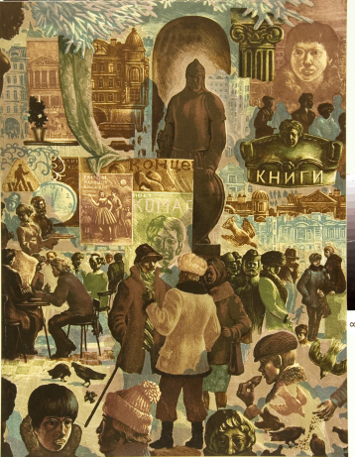В наше непростое время немного осталось настоящих праздников. Один из них самый великий. Этот праздник волнует сердце каждого человека – вызывает горькие слезы о погибших и пропавших без вести, но в то же время и чувство щемящей гордости за наш народ, который смог вынести, выдержать неимоверное количество боли и лишений и победить, несмотря ни на что. Этот праздник – День Победы в Великой Отечественной войне.

В День Победы мы особенно остро ощущаем цену завоеванной нашим народом свободы и проникаемся горьким сознанием того, как велика эта цена. Двадцать семь миллионов жизней — такая страшная цифра за победу в войне с фашистами. Возможно, это число значительно больше.

Сейчас мы живем в XXI веке. Мы радуемся жизни, получаем образование, влюбляемся, воспитываем детей, работаем. Но кому мы обязаны жизнью? Благодаря кому наша страна сохранила свою независимость? Этих людей сейчас становится все меньше и меньше, потому что ветераны Великой Отечественной войны – уже очень пожилые люди. Но именно благодаря их невероятному подвигу наша страна осталась великим самостоятельным государством. Ветераны Великой Отечественной войны – это удивительное поколение. Они стояли насмерть и побеждали в жестоких боях даже тогда, когда горела земля, крошились камни, плавилось железо.

На выставке «После войны» представлено творчество 12 художников. Ихвсех коснулась огненным крылом война, обожгла, опалила. Руки Заслуженного художника Бориса Лукошкова (1922—1989) испещрены шрамами, а сколько их в сердце! В сердце каждого из них. Сколько пришлось пережить Вере Матюх (1910 – 2003), художнику-графику, ученице Петрова-Водкина, за целый год жизни в блокадном Ленинграде. Как тяжел жизненный путь Владимира Сердюкова (1924-2003), ушедшего на фронт из военно-пехотного училища. Сколько всего видел на передовой [Народный художник РСФСР](https://ru.wikipedia.org/wiki/%D0%9D%D0%B0%D1%80%D0%BE%D0%B4%D0%BD%D1%8B%D0%B9_%D1%85%D1%83%D0%B4%D0%BE%D0%B6%D0%BD%D0%B8%D0%BA_%D0%A0%D0%A1%D0%A4%D0%A1%D0%A0) Николай Жуков ([1908](https://ru.wikipedia.org/wiki/1908)—[1973](https://ru.wikipedia.org/wiki/1973)), во время службы солдатом в артиллерии и одновременно военным корреспондентом «[Правды](https://ru.wikipedia.org/wiki/%D0%9F%D1%80%D0%B0%D0%B2%D0%B4%D0%B0_%28%D0%B3%D0%B0%D0%B7%D0%B5%D1%82%D0%B0%29)». Ничем не измерить тяготы и лишения, выпавшие на долю участников Великой Отечественной войны. Нет такой единицы измерения…

Выставка «После войны» показывает, как по-особому трепетно воспринимают повседневную мирную жизнь участники Великой Отечественной войны. В экспозицию вошли произведения, повествующие о мирной жизни после войны. Здесь нашли свое отражение тема спорта, работы, путешествий, красоты нашей Родины. Это мечты всех, кто сражался на фронте и трудился в тылу, мечты о чистом голубом небе, в котором летают птицы, а не вражеские самолеты, о бескрайних полях, засеянных рожью и пшеницей, а не телами погибших, о безопасных днях и ночах, когда самыми громкими звуками станет детский смех, а не визг сирены и грохот артобстрелов.

**МБУК «ТОЛЬЯТТИНСКИЙ КРАЕВЕДЧЕСКИЙ МУЗЕЙ»**

*(б-р Ленина, 22, отдел по связям с общественностью: (8482) 48-55-63 Борисова Светлана Михайловна,* [*http://www.tltmuseum.ru*](http://www.tltmuseum.ru)*, Странички в социальных сетях:* [*https://www.facebook.com/tkmuseum*](https://www.facebook.com/tkmuseum)*,* [*https://vk.com/tltmuseum*](https://vk.com/tltmuseum)*)*

**Режим работы музея в праздники:**

**7 марта – музей работает с 10.0 до 18.00, касса до 17.30.**

**8, 9 марта – музей закрыт.**

**Тот самый Поляков…**

***Время проведения: с 5 марта***

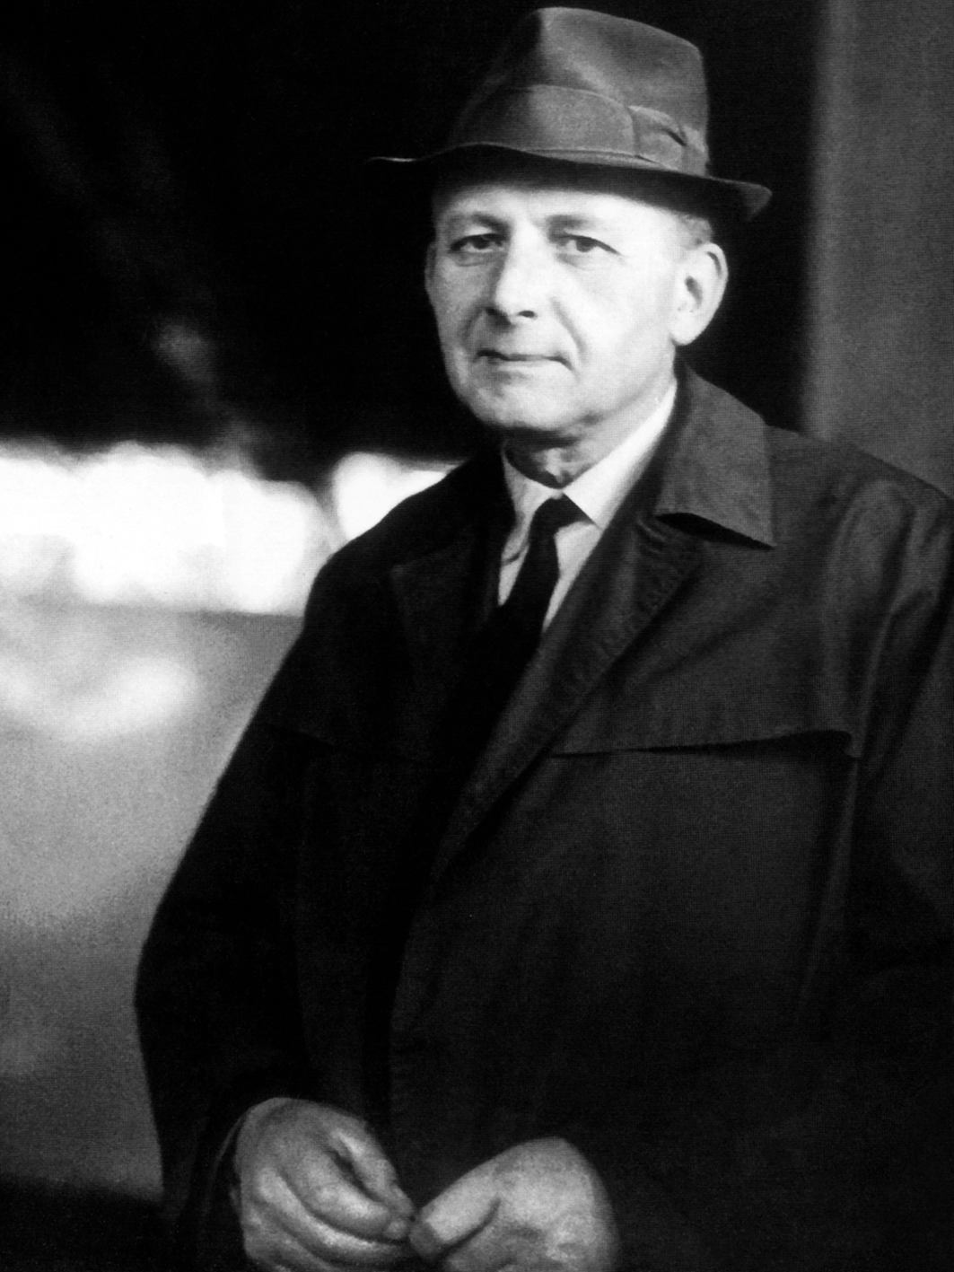Выставка **«Тот самый Поляков…»**, посвящена 100-летию со дня рождения выдающегося человека – Виктора Николаевича Полякова.

Первый генеральный директор ВАЗА, министр автомобильной промышленности СССР, выдающийся организатор отечественного машиностроения, Почетный гражданин Тольятти и Самарской области – это все Виктор Николаевич. Человек – легенда. Легенда не только потому, что его усилиями в Тольятти был построен Автозавод, прославивший наш город. Не только потому, что это был не первый и не последний автозавод в его карьере. Не только потому, что очень немногие тольяттинцы занимали такие высокие посты в правительстве. А потому что, для Виктора Николаевича Полякова ВАЗ и Тольятти всегда оставались важными и родными. Потому что он, не желая расставаться со своим «самым успешным проектом», завещал похоронить его в Тольятти. И еще потому, что тольяттинское пространство до сих пор (40 лет после отъезда в Москву и 11 лет после его смерти) наполнено легендами о Викторе Николаевиче Полякове. Эти легенды и стали основой выставки.

Создание ВАЗА, строительство Автограда сам Поляков считал самым главным делом и нередко говорил: «ВАЗ для меня – это все!» На выставке будет сделан акцент на особенности мироощущения В.Н. Полякова – работа, которая для него является главной, детали которой его занимают, тревожат и радуют; дом – лишь передышка для новых свершений. Все время вперед, все время в напряженном труде.

В рамках открытия выставки пройдет встреча Клуба ветеранов Ваза «Патриот», на которой участники встречи поделятся своими воспоминаниями о В.Н. Полякове. Материалы, собранные во время встречи, станут частью архива музея по истории города Тольятти в 20 веке.

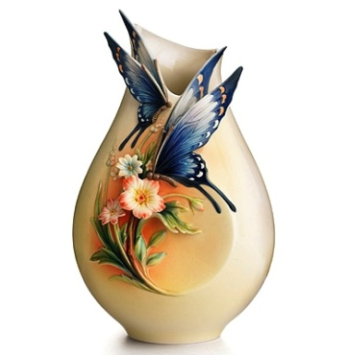**«Букет прекрасной дамы»**

***Время проведения: с 6 марта по 31 марта.***

С 6 февраля начинает работу новая выставка **«Букет прекрасной дамы»** (в рамках проекта «Чемодан историй») В честь весеннего праздника музей представляет вазы, вазочки и вазоны, хрустальные и пластмассовые, керамические и деревянные, все то, что помогает сохранить свежесть цветов и наполнить наш дом весенними запахами.

*Вход свободный.*

**Мастер-класс по созданию кукольного платья.**

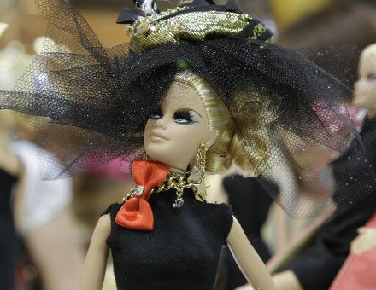***Время проведения: 7 марта в 13.00***

В преддверии праздника, в детском творческом центре музея «ИГРОГРАД», в рамках работы выставки «Кукольный бал» состоится **мастер-класс** от Галины Митяевой по созданию авторского кукольного костюма. На мастер-классе вы узнаете секреты изготовления бального наряда для куклы Barbie.

Приглашаем всех желающих, сшить своими руками наряд для любимой куклы! *Вход свободный.*

**Выставка «История денежных знаков России»**

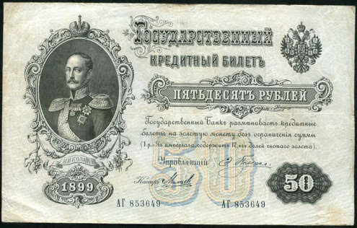

***Время проведения: до 22 марта.***

На выставке **«История денежных знаков России от царских времен до наших дней»** представлены подлинные монеты и банкноты, которыми пользовались на территории нашей страны со времен Золотой Орды, по настоящее время. Всего более 500 разновидностей. Особенно широко представлены банкноты периода гражданской войны, денежные выпуски белогвардейских правительств (Колчака, Деникина, Юденича, атаманов Дутова, Семенова и других), деньги различных подразделений Красной Армии от Петрограда до Дальнего Востока.

Экспонаты поделены на категории и собраны в тематические блоки, на каждом из которых, кроме самих банкнот, вы увидите краткую историю каждого выпуска сквозь политические события тех времен. Многие стенды проиллюстрированы фотографиями и документами тех лет. Выставка очень информативна и будет интересна людям от школьного до преклонного возраста. Здесь каждый сможет окунуться в атмосферу тех лет, вспомнить уроки истории, почерпнуть что-то новое.

**Новая музейная экспозиция «20 век: ставрополь-Тольятти»**

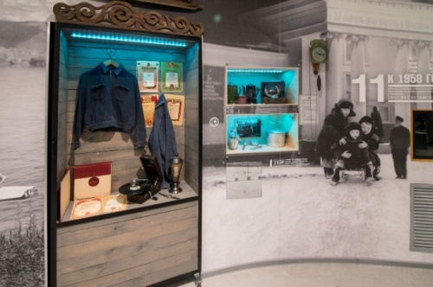***Время проведения: до конца года.***

Новая историческая интерактивная экспозиции **«20 век: Ставрополь-Тольятти»**, рассказывает о самом ярком и насыщенном периоде в жизни города, моменте превращения провинциального Ставрополя в промышленный Тольятти - времени противоречивом и бурном, на которое пришлись и величайшие потрясения: смена государственного строя, голод, войны, и период бурного развития, великих строек и больших надежд. Это время юности нашего с вами города. Благодаря современным технологическим решениям экспозиционного пространства, медиааттракционам и «секретным» комнатам посетители смогут стать участниками важных исторических событий: революции, гражданской и Великой Отечественной войны, строительства ГЭС, переноса города на новое место. Они смогут листать документы, изучать фотографии, проводить исторические «расследования».

**Выставка «Афганская баллада»**

***Время проведения: до 30 мая.***

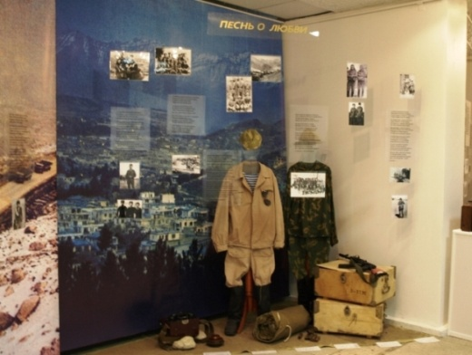

Выставка победитель Всероссийской историко-литературной премии «Александр Невский» (2014 г.). Посвящена 25-летию вывода ограниченного контингента советских войск из Афганистана Выставка рассказывает об афганских событиях через литературное творчество и воспоминания участников военных действий. Ее посетители смогут узнать об «Афганской войне», сравнить официальную версию событий с восприятием ее непосредственных участников; услышать их воспоминания и песни, увидеть предметы, которые их окружали вдали от родного дома, почитать письма солдат домой. Предусмотрено как индивидуальное, так и групповое посещение выставки.

Выставка создана при активном участии тольяттинцев – ветеранов боевых действий в Афганистане, а так же родителей погибших воинов-интернационалистов.

***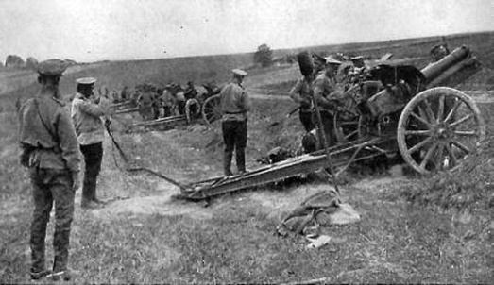*«Открытая книга» к 100-летию начала Первой мировой войны…**

***Время проведения: до 30 апреля.***

В Тольяттинском краеведческом музее работает выставка из цикла «Открытая книга», посвященная **100-летию начала Первой мировой войны**.

По традиции, центральным экспонатом на ней стала книга, вернее книжное издание под названием «Война», выпущенное в 1915 году в Петрограде. Данное издание является приложением к журналу «Природа и люди», которое выходило под рубрикой «Дневник войны». Посетители с помощью сенсорной панели могут полистать пожелтевшие от времени страницы журналов, почитать статьи, отражающие события той войны глазами участников и очевидцев, посмотреть фоторепортажи с военных действий.

Так же впервые на выставке представлен дневник солдата – участника Первой мировой войны, который он вел, находясь на передовых позициях российской армии. Эта записанная книжка принадлежала жителю Ставрополя Антипину Василию Николаевичу (возглавлял Ставропольский совет народного хозяйства с октября 1918 года).

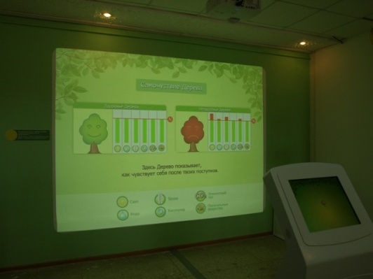

**Интерактивная программа «Дерево в городе»**

***Время проведения: до конца года.***

Современная эко-образовательная программа «Дерево в городе». Посетитель увидит живые процессы внутри Дерева (в корнях, стволе, кроне), которые скрыты от человека в повседневной жизни. Каждый поступок человека в отношении Дерева будет вызывать «ответ» Дерева (изменение процессов внутри его системы) и, соответственно, изменение окружающей среды и самочувствия людей в ней. Кроме оценки собственного поведения, посетитель будет познавать азы науки экологии, он  научится определять в Тольятти деревья, которые живут здесь тысячелетия, и привезенные из других мест виды. Различать деревья по листве и плодам, узнавать продолжительность их жизни, правильно выбирать деревья для теневой и солнечной стороны, для посадки около дороги и во дворе, распознавать самочувствие Дерева и помогать ему.

**Тематические занятия в выходные дни:**

***Время проведения: 7 марта в 13.00***

«Тайна огня и металла» – знакомство с одним из древних ремёсел: кузнечным, с использованием мифов и легенд, инструментов и изделий кузнеца. Для детей 9-12 лет.

***Время проведения: 7 марта в 13.00***

«Летела птица» – о птицах, встречающихся в городе Тольятти. Для детей 7-12 лет.

**МБУК «ТОЛЬЯТТИНСКАЯ БИБЛИОТЕЧНАЯ КОРПОРАЦИЯ»**

*(Центральная библиотека имени В.Н. Татищева, бульвар Ленина, 10, Будина Наталья Васильевна, заведующая сектором рекламы и связей с общественностью, тел: (8482) 26-32-85 e-mail:* [*obm@cls.tgl.ru*](mailto:obm@cls.tgl.ru)*, группа "ВКонтакте"* [*http://http://vk.com/club_tbk_tlt*](http://http:/vk.com/club_tbk_tlt)*)*

***Тематические мероприятия***

**Во всех библиотеках**

*(Зиновьева Ольга Николаевна, 26-32-85)*

Конкурс эссе «Твой символ Победы»

***Время проведения: 2-31 марта***

Участник в возрасте от 12 лет пишет эссе на тему (символ может быть любой: событие, человек, место в городе и т.д.)

**Библиотечно-сервисный центр №13**

*(ул. Чайкиной, 71а, Кузнецова Галина Викторовна, 24-25-60)*

«Литературная интуиция». «Девичник», игра, посвященная женщинам-писателям

***Время проведения: 10 марта 14 часов***

**Библиотека №18 «Фолиант»**

*(ул. 40 лет Победы, 114, Россинская Светлана Владимировна, 30-78-00)*

Литературная встреча «Поэзия – это бескорыстие души»

***Время проведения: 10 марта в 15 часов***

Встреча с новыми членами ЛИТО «Творческий подчерк»

**Библиотека №18 «Фолиант»**

*(ул. 40 лет Победы, 114, Зуйко Светлана Филипповна, 30-78-00)*

Час информации «Организованное волонтерство»

***Время проведения: 11 марта в 14 часов***

Рассказ о существующих волонтерских объединениях и инициативах («Банк времени», «Старость в радость», добровольные народные дружины, пожарные команды, экологические акции, акции по благоустройству и т.п.)

**Библиотека №12«Веста»**

*(ул. Коммунистическая, 63, Колбенева Мария Викторовна, 24-81-79)*

«Я служить – должен!» - курсы для новобранцев

***Время проведения: 13 марта в 13 часов***

В программе: рассказ об истории армии, как государственного института, инсценировка «Один день из жизни новобранца», встреча с представителем военкомата.

**Центральная библиотека им.В.Н.Татищева**

*(Б-р Ленина,10, Ткаченко Виктория Викторовна, 26-03-81)*

**Библиотека №2 «Истоки»**

*(ул.Горького, 42, Калачева Вера Никоалевна,22-13-10)*

**Библиотека №3 «Патриот»**

*(ул.Макарова, 8, Свиридова Наталья Ильинична, 45-17-25)*

**Библиотечно-сервисный центр №13**

*(ул. Чайкиной, 71а, Нарица Елена Владимировна, 24-25-60)*

**Библиотека №14 им.А.В. Луначарского**

*(ул. Луначарского, 1, Альшевская Ольга Николаевна, 33-25-44)*

День правового информирования «Знай свои права»

***Время проведения: 12 марта в 13 часов***

В рамках Всемирного дня защиты прав потребителей проводится встреча с участием п**редседателя правления Тольяттинской общественной организации по защите прав потребителей «ЩИТ»** Гордеевым А.В. и юристом Тольяттинской библиотечной корпорации Тихонова Е.А..

Встреча пройдет в online-режиме во всех общественных центрах доступа к государственной и муниципальной информации Тольяттинской библиотечной корпорации

***Выставки***

**Юношеская библиотека №1**

*(ул.Голосова, 20, Бондарь Любовь Ивановна, 22-29-53)*

**до 15 марта** «Какие фразы «самые крылатые»? Конкурс афоризмов.

К 155-летию А.П. Чехова. Размещение крылатых выражений из произведений Чехова на книжной выставке, награждение читателя, который нашёл наибольшее количество афоризмов

**Библиотека искусств №8**

*(ул.Жилина,44, Николаева Татьяна Николаевна, 48-37-05)*

**до 20 марта** фотовыставка V Городского фотоконкурса «Магия полутонов»

**Библиотека искусств №8**

*(ул.Жилина,44, Ващенко Надежда Николаевна, 48-37-05)*

**до 20 апреля** выставка «Дамское рукоделие»

Клуб «Рукодельница» представляет 100 работ по различным видам рукоделия, экскурсии с организованной аудиторией

**МБУК «БИБЛИОТЕКА АВТОГРАДА»**

*(Центральный офис, ул. Юбилейная, 8, здание МАУ ДКИТ,*

*редактор библиотеки В. Бакланова, 35-51-29)*

**Книжная выставка из цикла «Открываем заново» «Вера Панова: жизнь не по лжи»   
*Время проведения: с 10 марта***

**Вера Панова: истории, вошедшие в историю**

С 10 марта зал художественной литературы центральной Библиотеки Автограда вместе со своими читателями заново открывает книги замечательной советской писательницы и кинодраматурга Веры Пановой. Истории, которые она рассказывала своим современникам, заставляли сопереживать, цепляли за живое, потому что были правдивым зеркалом реальной жизни и судеб. Это зеркало не искажало правды. В нем из-за плеча главного героя или героини всегда выглядывали самые узнаваемые типажи и характеры. А еще они любили, предавали, преодолевали трудности и платили дорогую цену за ошибки. Всё как в жизни. Только, в отличие от жизни, в этих историях сюжет всегда подвластен воле мудрой, честной рассказчицы – Веры Пановой, которая никогда не сворачивала с прямой, хоть и нелегкой, дороги добра. Она была писательницей, чьи книги любили и интеллектуальная элита, и массовый читатель. Вера Панова получала каждый год тысячи писем, на ее книги в библиотеке выстраивалась очередь.

Цикл выставок «Открываем заново» - это своеобразный духовный эксперимент поколений – когда мы вновь запускаем механизмы, работавшие многие десятилетия назад… Кому-то любопытно: а как сегодня зазвучит старая пластинка? Кто-то с трепетом представляет себе, что ту же книгу читали его родители и бабушки… Кто-то понимает, что не старая книга, а мы сами являемся главной частью этого удивительного эксперимента… Ведь это наш мир и мы меняемся, а книга несет в себе, как константу, простую историю, подаренную нам, чтобы разобраться в себе и не потеряться в этой жизни. «Сережа» и «Евдокия», «Времена года» и «Рабочий поселок» - любимые герои и истории, вошедшие в историю классической советской литературы, ждут своего читателя XXI века!

**Книжно-иллюстративная выставка «Был и остался ПЕРВЫМ!»  
*Время проведения: со 2 марта***

**К 100-летию Виктора Полякова: Биография и библиография «Первого»**

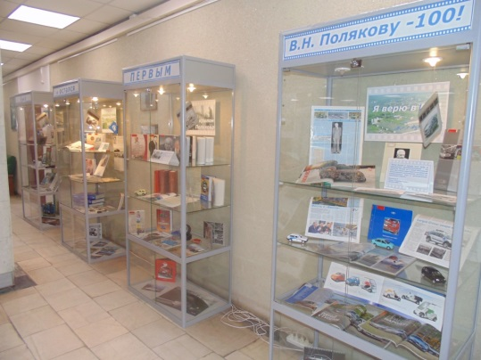Со 2 марта в витринах Зимнего сада Библиотеки Автограда разместилась книжно- иллюстративная экспозиция «Был и остался Первым!» к 100-летию В.Н. Полякова, первого генерального директора АВТОВАЗа. Здесь представлены издания, посвященные жизни и деятельности Виктора Николаевича, самые значительные публикации в прессе, уникальные фотографии из личного архива семьи Полякова, видеозаписи -документальный фильм из цикла «Бурлаки» режиссера В. Самарцева, а также документальная хроника о деятельности вазовского периода жизни В.Н. Полякова. Выставку поддерживает библиотечный проект «Цитаты». В марте на всех этажах, в фонде можно будет знакомиться, вспоминать самые главные, ключевые мысли Виктора Николаевича о «вазовском стиле», о работе с поставщиками, о напряженном труде, высказанные в разные годы, но и сегодня звучащие актуально для тольяттинцев и заводчан. Информация – это уникальный ресурс памяти, благодаря которому идеи и мысли человека, даже после его ухода, продолжают жить, находить последователей и развиваться. Специалисты центральной Библиотеки Автограда создали один из самых полных библиографических указателей ([http://lib.eospfo.ru/index.php?option=com_k2&view=item&layout=item&id=77](http://lib.eospfo.ru/index.php?option=com_k2&view=item&layout=item&id=77,) ), который раскроет перед современниками весь жизненный путь Виктора Николаевича Полякова! Указатель содержит два основных раздела – «Биография» и «Документы». Здесь тщательно собраны в хронологическом порядке книги, статьи из периодических изданий, видеоматериалы, изоиздания, электронные ресурсы удаленного доступа. Собраны для истории, для науки… а еще – для светлой человеческой памяти об уникальном человеке, первом и неповторимом руководителе АВТОВАЗа.

**Художественная выставка «Времена года в русской поэзии»  
*Время проведения: с 5 марта***

**Поэзия на кончике кисти**

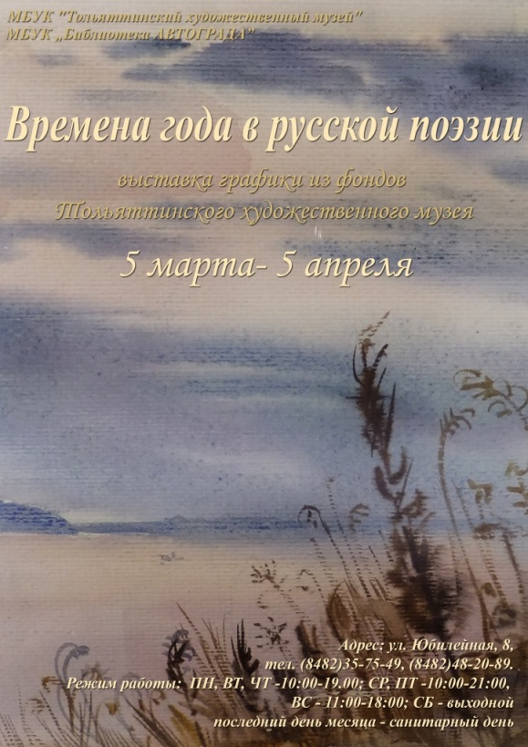Литературная гостиная центральной Библиотеки Автограда – настоящий «перекресток искусств», уникальное место, где встречаются, пересекают свои пути разные виды и стили творчества! С 5 марта именно здесь художники заговорили стихами! Выставка «Времена года в русской поэзии» - это изящный весенний подарок городу. Мастера, чьими полотнами гордится фонд Тольяттинского художественного музея, совместно с библиотекой, откликнулись на пришедший в Россию Год литературы. Картины, представленные на этой необычной выставке, можно рассматривать не просто как замечательные пейзажи, но и как настоящие иллюстрации к знаменитым стихотворениям – золотым слиткам русской классической поэзии. Угадывать строки по живописным сюжетам и просто наслаждаться творчеством тольяттинских художников в литературной гостиной центральной библиотеки можно до конца марта.

**Книжная выставка «Дар ученичества»  
*Время проведения: с 12 марта***

**Нам Богом дано учиться…**

С 12 марта зал отраслевой литературы центральной Библиотеки Автограда представит тольяттинцам большую многогранную выставку самых разных книг – художественных и философских, документальных и исторических – герои и авторы которых идут неисповедимыми путями в поисках истины и Бога.

Книжная выставка «Дар ученичества» - это подарок библиотеки, в первую очередь, думающему читателю. Вопросы веры и неверия, религиозности, соблюдения канонов, воцерковленности или просто жизни «с Богом в душе» - испокон веков задают себе и философы, и обыватели. Поиск Бога и веры, поиск СВОЕГО Бога и СВОЕЙ веры как путь извечного ученичества человека и нашей цивилизации… Такой взгляд на православную книгу, официальный день которой отмечается календарем 14 марта, предлагает эта необычная выставка. Культура славян и Руси, история становления православия, внутренняя жизнь церкви, а также множество художественных и совершенно подлинных историй обретения веры – в современных изданиях и книгах, проверенных временем! Несвятые святые, жития и жизни… Читайте! Ибо всем нам дан великий дар ученичества!

**Творческая встреча с профессиональным путешественником Артуром Чубаркиным  
Время проведения: 15 марта в 14:00**

**«Начальник Чукотки» Артур Чубаркин**

15 марта в 14:00 литературная гостиная центральной Библиотеки Автограда приглашает городских романтиков и мечтателей, а также всех, чьи походные рюкзаки не пылятся без дела на дальних полках, на встречу с самым известным тольяттинским путешественником, удивительным рассказчиком Артуром Чубаркиным!

Эта встреча – не просто формат мероприятия, а настоящая ВСТРЕЧА путешественника, вернувшегося из очередной экспедиции. И пусть первые весенние ветры замели следы тольяттинского путешественника на чукотских и камчатских тропах – фотографии, материалы и живой рассказ Артура Владимировича бережно сохранят и поделятся каждой деталью пережитых приключений!

Об удивительных краях вулканов и гейзеров, нетронутой природы и уникальных возможностей для туризма, о трудностях, открытиях, дорогах и попутчиках – из первых уст в ближайшее воскресенье в Литературной гостиной!.. В программе встречи также авторские песни и настоящие байки путешественника.

**Музыкальный вечер в Belcanto-club!  
*Время проведения: 15 марта в 16:00***

**Звуки весны в тольяттинском Belcanto!**

15 марта в 16:00 на сцену библиотечного семейно-познавательного центра «Зебра» (ул. Революционная, 7, второе комплексное общежитие, административное здание, 2 этаж) вновь выйдут молодые вокальные таланты Тольятти! Студенты Тольяттинской консерватории Никита Буряк и Эльвира Кобзева откроют весенний музыкальный сезон в Belcanto-club! Под аккомпанемент фортепиано в этот вечер прозвучат лирические произведения русских и зарубежных композиторов. Кстати, тольяттинские меломаны могут оценить многогранность и широкий диапазон таланта солистов библиотечного Бельканто: к примеру, Никита Буряк не только прекрасно исполняет классические вокальные партии, но и является солистом популярной тольяттинской группы «Сидней». Приятные встречи и сюрпризы, хорошее настроение и, конечно же, окрыляющая музыка ждут вас 15 марта в Belcanto-club!

**МБУК «ОБЪЕДИНЕНИЕ ДЕТСКИХ БИБЛИОТЕК»**

*(ул. М. Горького, д. 42, Бударина Ольга Александровна, тел.: 777-395,*

*почта:* [*odb.obmi@yandex.ru*](mailto:odb.obmi@yandex.ru)*; ВКонтакте:* [*vk.com/odb_tol*](http://vk.com/odb_tol)*)*

**Социокультурный проект «Читайте на здоровье!»**

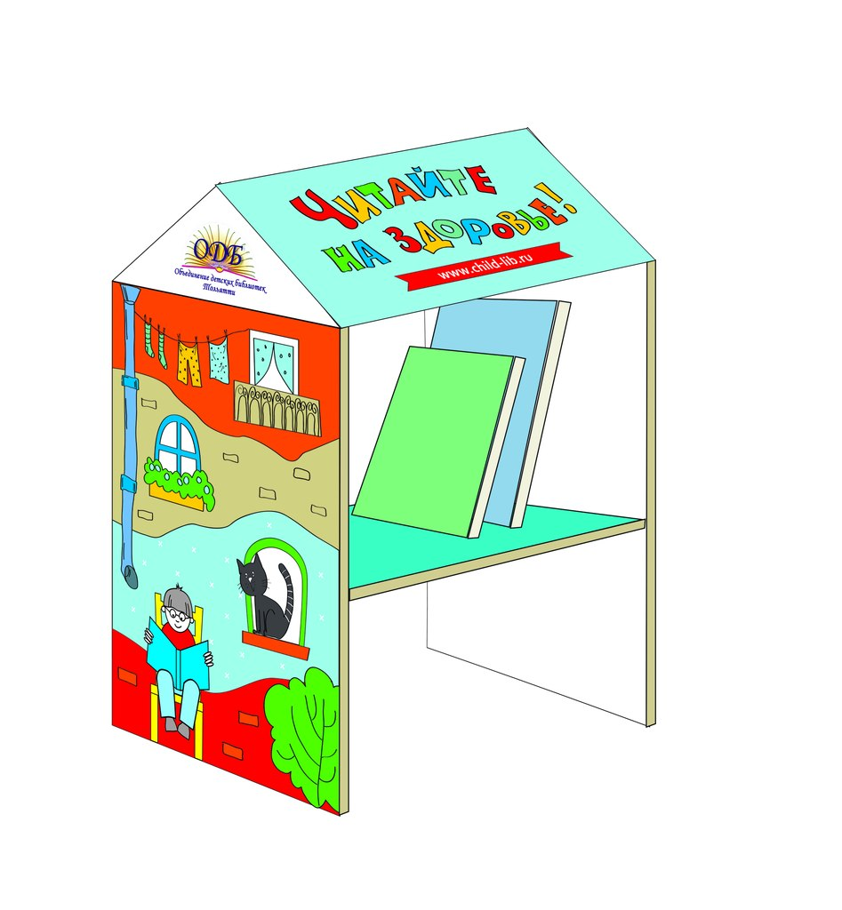В Год литературы Объединение детских библиотек г.о. Тольятти совместно со студенческой волонтёрской группой «ПРОдвижение» запускает социокультурный проект «Читайте на здоровье!» при поддержке «Молодёжного Банка» - благотворительной программы ГБФ «Фонд Тольятти». В рамках проекта в детских больницах, поликлиниках и реабилитационных центрах появятся красочные библиодомики с детскими книгами. Маленькие пациенты и их родители смогут приносить и оставлять свои книги, а взамен брать почитать другие. Проект направлен на привлечение интереса детей и родителей к современной детской литературе и повышение комфортности их пребывания в учреждениях здравоохранения города. Мы призываем всех жителей Тольятти подарить новые или уже прочитанные книги для пациентов детских больниц.

Три простых шага для участия в благотворительной акции книгодарения «Читайте на здоровье!»

1. Принесите книги в ближайшую детскую библиотеку

2. Сделайте фотографию в пункте приёма книг. Опубликуйте свои фотографии с хэштегами #читайтеназдоровье и #библиодомики в [группе](https://vk.com/bibliodomiki) Акции https://vk.com/bibliodomiki

3. Расскажите своим друзьям об акции

**13 марта – 50 лет Артуру Гиваргизову**

**Детская библиотека №**9

*(ул. Жукова, д. 32; тел. 67-02-79)*

Час юмора «Всё состоит из смеха, или Секреты хорошего настроения А. Гиваргизова»

***Время проведения: 12 марта, 11.00***

Приглашаем детей и их родителей на час юмора! Библиотекари познакомят вас с интереснейшими книгами писателя Артура Гиваргизова и покажут фрагмент из мультфильма «Везуха», снятый по мотивам произведений современных российских писателей. Каждый желающий сможет принять участие в конкурсе чтецов «Все состоит из смеха…»

**Детская библиотека № 23**

*(ул. Юбилейная, д. 81)*

Громкое чтение «Читаем вместе, читаем вслух»

***Время проведения: 13 марта, 11.30***

Знакомство с творчеством А.Гиваргизова, громкое чтение произведений

**6 марта – 200-летие со дня рождения П.П. Ершова**

В 2015 году исполняется 200 лет со дня рождения Петра Павловича Ершова. Написанная им в 19-летнем возрасте сказка «Конёк-горбунок», стала поистине народной. В честь юбилея писателя в детских библиотеках звучат строки знаменитой сказки, проходят книжные выставки и литературные часы, викторины и конкурсы

**МБУК г.о. Тольятти «Объединение детских библиотек»**

**приглашает детей и подростков от 4 до 16 лет к участию**

**в Конкурсе детского художественного творчества «Горбунок летит по свету»**

[Скачать Положение о Конкурсе](http://www.docme.ru/doc/1047325/polozhenie-o-konkurse-k-200-letiyu-p.-ershova)

Выставка-викторина «Чародей из Сибири»

***Время проведения: до 15 марта***

***Место проведения: Отдел обслуживания ЦДБ им. А.С. Пушкина (ул. М. Горького, д. 42; тел. 28-88-42)***

Литературная игра «Против неба – на земле»

***Время проведения: 10 марта, 12.00***

***Место проведения: Детская библиотека № 1 (Майский проезд, д.7)***

Литературный час «Тобольский сказочник»

***Время проведения: 10 марта, 14.00***

***Место проведения: Отдел обслуживания ЦДБ им. А.С. Пушкина (ул. М. Горького, д. 42; тел. 28-88-42)***

Многие читали или слушали известную сказку русского писателя Петра Павловича Ершова «Конёк-горбунок». Если вы знаете сюжет сказки, вам не составит труда поиграть в литературные игры, связанные с этим произведением, с лёгкостью вспомнить героев по их описанию и разгадать загадки, а также принять участие в викторине

Литературный праздник «За Коньком-горбунком в сказку русскую войдём»

***Время проведения: 12 марта, 12.00***

***Место проведения: Детская библиотека № 3 (б-р 50-летия Октября, д. 55; тел. 22-06-89)***

**Читательско-исследовательская лаборатория «Маленький Explorer»**

Проект МБУК г.о. Тольятти «Объединение детских библиотек» «Читательско-исследовательская лаборатория для дошкольников «Маленький Explorer» осуществляется при финансовой поддержке Фонда Михаила Прохорова. Программа развивающих занятий для детей 3-6 лет предусматривает развитие познавательного и исследовательского интереса. Бесплатные занятия проходят в двух детских библиотеках: в Центральном районе – в отделе обслуживания ЦДБ им. А.С. Пушкина, в Автозаводском районе – в семейном досуговом центре в детской библиотеке №7

Занятие тринадцатое «Помощники в доме»

Как быстро приготовить сухари? Что такое миксер? Когда появился пылесос? На занятии малыши узнают о предметах, которые помогут сделать уборку, приготовить еду и даже выполнить домашнее задание. Благодаря этой теме, маленькие исследователи узнают, какой прибор сможет превратить воду в лёд и зачем чайнику нос!

***Время проведения: 15 марта, 11.00***

***Место проведения: Отдел обслуживания ЦДБ им. А.С. Пушкина (ул. Горького, д. 42; телефон: 28-88-42)***

**Детский интеллектуальный клуб «Читарик»**

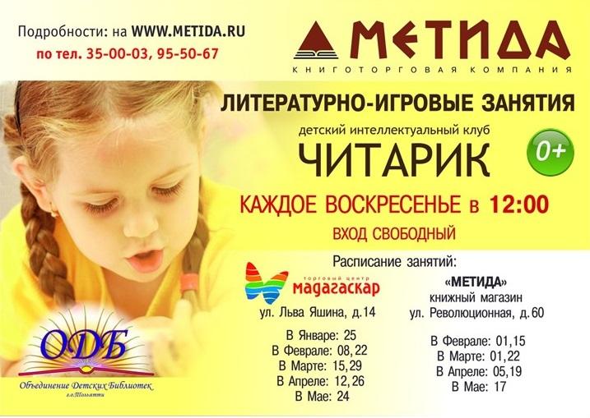Дорогие друзья,

уважаемые родители!

Большая, дружелюбная книжная и уютная «Метида» приглашает на самые нескучные занятия, которые проводят для Ваших детей специалисты детских библиотек. На наших воскресных занятиях: развивающие игры-викторины, радостное чтение, увлекательные путешествия по любимым книжкам, творческие мастерские и, конечно, приятные подарки! Мероприятия проходят по воскресеньям в 12.00 в магазинах «Метида» на улице Революционной, д. 60 и в торговом центре «Мадагаскар» на ул. Яшина, д. 14. Даты и адреса проведения мероприятий вы можете уточнить у консультантов магазинов «Метида», а также на сайте [www.metida.ru](http://www.metida.ru). Вход свободный!

Литературно-игровой час «Сказочник Сергей Козлов»

***Время проведения: 15 марта, 12.00***

***Место проведения: книжный магазин «Метида» (ул. Яшина, д. 14; тел.: 35-00-03, 95-50-67)***

Час интересного знакомства, посвящённый произведениям Сергея Григорьевича Козлова. Перед ребятами предстанут замечательные книги: «Азбука Львёнка и Черепахи», «Ёжик в тумане», «Сказки о Ёжике и медвежонке», «Как Львёнок и Черепаха пели песню», «Как Ёжик, Медвежонок и Ослик встречали Новый год» и многие другие.

В сказках Сергея Козлова каждый зверёк живёт в своём доме, запасает еду и дрова, топит печку, смотрит на огонь, слушает дождь и ветер. Когда захотят, зверьки ходят друг к другу в гости, угощаются грибами, яблоками и чаем с мёдом, если погода тёплая — гуляют возле реки и до темноты сидят у кого-нибудь на крыльце — сумерничают.

Произведения этого известного и всеми любимого писателя отличаются особой поэтичностью, создают неповторимое настроение и учат видеть прекрасное даже в самом обыкновенном, учат маленького читателя доброте, умению жить ради других, противостоять злу

**Детская библиотека № 12**

*(б-р Туполева, д. 5; тел. 32-58-67)*

Игровой час «Самая известная кукла в мире»

***Время проведения: 10 марта, 10.30***

На день рождения самой любимой игрушки девочек – куклы Барби – в библиотеку придут дошкольники. Они познакомятся с историей «рождения» куклы и продемонстрируют своих любимиц. Ну и какой же день рождения без игр и конкурсов?

**Детская библиотека № 11**

*(ул. 40 лет Победы, д. 126; тел. 30-16-86)*

Мастер-класс по чтению вслух «Чудо-дерево»

***Время проведения: 12 марта, 12.00***

Громкое чтение стихов Корнея Чуковского. Мероприятие для детей 7-8 лет

**Детская библиотека № 17**

*(ул. Автостроителей, д. 56а; тел. 30-67-21)*

Фольклорная игра «Околица»

***Время проведения: 13 марта, 13.30***

Мероприятие для детей 8-10 лет

**Детская библиотека № 21**

*(ул. Юбилейная, д. 25; тел. 66-60-72)*

Библиотечный урок по истории книгопечатания

***Время проведения: 13 марта, 14.00***

В рамках празднования Дня православной книги (14 марта) мы познакомим читателей с историей возникновения первой печатной книги и представим «Сказ о друкаре Иване и его книгах» Евгения Осетрова

**Детская библиотека № 2**

*(ул. Мира, д. 100, кв. 110; тел. 26-34-04)*

Мастер-класс «Красное-прекрасное»

***Время проведения: 14 марта, 11.00***

Приглашаем детей и родителей на мастер-класс по вышивке. Вы узнаете о материалах и инструментах, способах и технике вышивания, научитесь выполнять простые швы. В качестве материалов для усвоения уроков для начинающих будет представлен обзор книг и журналов по вышивке. Участники мастер-класса смогут выбрать схемы-иллюстрации и с их помощью выполнить свою работу

**МБОУ ВПО КОНСЕРВАТОРИЯ (ТОЛЬЯТТИНСКИЙ ИНСТИТУТ ИСКУССТВ)**

*(ул. Победы, 46, тел. 26 37 53)*

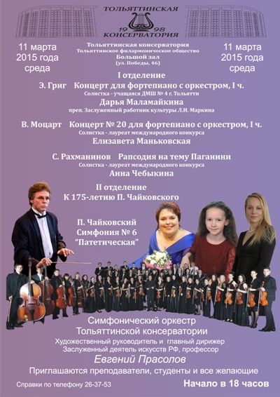

**МБОУ ДОД ДЕТСКАЯ ХУДОЖЕСТВЕННАЯ ШКОЛА ИМ. И.Е. РЕПИНА**

*(Выставочный зал, ул. Мурысева, 80, т. 75-34-85,*

*время работы: понедельник-суббота, 10.00 – 17.00)*

**Живопись Эльмиры Чирковой**

***Время проведения: 2 марта 2015 г. – 14 марта 2015 г.***

Суть и новизна современного творческого процесса состоит в отходе от предметной формы в сторону эстетически-самоценного художественного объекта. Пожалуй, среди многих видов искусства станковая живопись и графика способны к наибольшим пластическим вариациям. Тем более что диапазон их трансформации в последнее время необычайно широк: от отвлеченной декоративной пластики до масштабных изобразительных композиций. Но, так или иначе, главной задачей художника по-прежнему остается поиск пластических эквивалентов таких вневременных категорий, как «образ», «гармония», «красота». Очевидно, что подобный поиск, принимая многообразные формы и выражения, увлекает любого автора. Среди тех, для кого эта увлеченность не просто дань моде, а внутреннее убеждение и потребность, следует назвать Эльмиру Чиркову.

Эльмира Чиркова родилась и выросла в Тольятти, окончила с отличием в 1993 году Поволжский Технологический институт сервиса по специальности «дизайн». На протяжении многих лет Эльвмира является постоянной участницей художественных выставок, а её работы находятся во многих частных собраниях в России и за рубежом, в Германии, Франции, Канаде и Швейцарии. Художница лауреат многих конкурсов в области моды и дизайна.

Работает Эльмира Чиркова в основном в смешанной технике, определяя стиль своей живописи как метафизический. За последние три года Эльмира совершила несколько творческих поездок в Индию, что, несомненно, повлияло не только на колорит, но и на внутреннюю наполненность ее произведений. Богатые изобразительные формы, декоративные приемы, крупный масштаб композиций, определяющий строй ее художественных полотен, придают фантастическое измерение воссозданным красочным пейзажам, порождая одухотворённое, метафизическое пространство. Тема природы, мистического слияния с миром всего живого на земле, безусловно, близки автору. Это чувствуется и в другом цикле ее работ, связанном с творческой поездкой в Хвалынск.

Художница опирается не на устоявшийся в памяти тип предмета, а в поисках образа идет от идеи, ощущения, состояния. Очевидно, что внутренний мир Эльмиры Чирковой синтетичен, творческое воображение жадно аккумулирует внешние впечатления, соединяя увиденное в органическое богатство таланта.

**Епишин А. С.**

кандидат искусствоведения, член АИС (Ассоциация Искусствоведов)

**МБОУ ДОД ДШИ «ГАРМОНИЯ»**

*(Ленинский проспект, 20, Веренёва Наталья Леонидовна, т.327992)*

**Областной заочный конкурс юных композиторов и музыковедов «Вдохновение», посвященный 175-летию со дня рождения П.И. Чайковского**

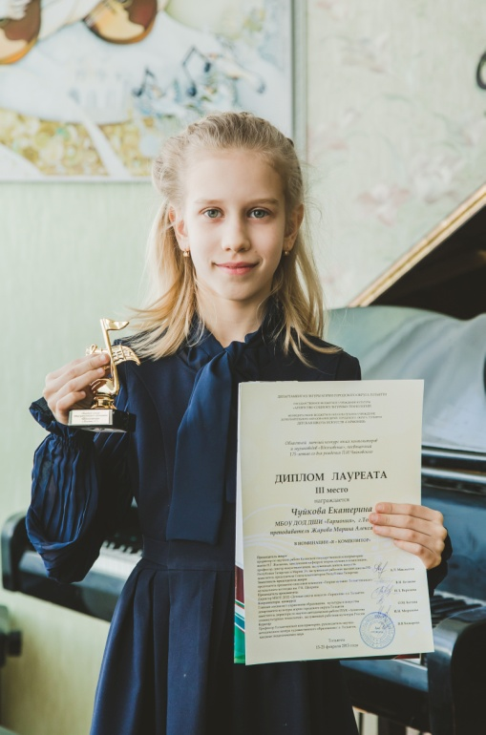С 15 по 25 февраля 2015 года в МБОУ ДОД детской школе искусств «Гармония» состоялся Областной заочный конкурс юных композиторов и музыковедов «Вдохновение», посвященный 175-летию со дня рождения П.И. Чайковского.

Проведение конкурса юных композиторов и музыковедов «Вдохновение» - это пропаганда музыкального искусства в молодёжной среде, интеграция классических традиций музыкального образования и новых прогрессивных тенденций в искусстве, использование социокультурного потенциала на благо художественного образования.

В этом году конкурс расширил свои границы. В нем приняли активное участие юные композиторы и музыковеды из городов Тольятти, Самара, Сызрань, Жигулёвск, Кинель, Чапаевск, Октябрьск, Похвистнево, Новокузнецк Кемеровской области, Одинцово Московской области. В рамках конкурса принято 60 заявок по следующим номинациям: **«**Я - композитор**», «Лучший саундтрек к мультфильму», «**Мультимедиа презентация, посвящённая творчеству П.И.Чайковского», **«Журналистский очерк».**

Председатель жюри – Маклыгин А. Л. – проректор по научной работе Казанской государственной консерватории имени Н.Г.Жиганова, заведующий кафедрой теории музыки и композиции, профессор, доктор искусствоведения, заслуженный деятель искусств Республики Татарстан и Марий Эл, заместитель председателя композиторов Республики Татарстан, заслуженный работник высшей школы РФ.

Церемония награждения и концерт победителей состоялись в МБОУ ДОД детской школе искусств «Гармония» 3 марта 2015 года в 12.00.

Поздравляем победителей и участников конкурса!

**МБОУ ДОД ДШИ им. М.А. БАЛАКИРЕВА**

*(ул. Мурысева, 89а, Колеватых Светлана Ивановна, т.243489)*

**Партнёрский проект духовых оркестров Москвы и Тольятти,**

**посвящённый Году русской литературы**

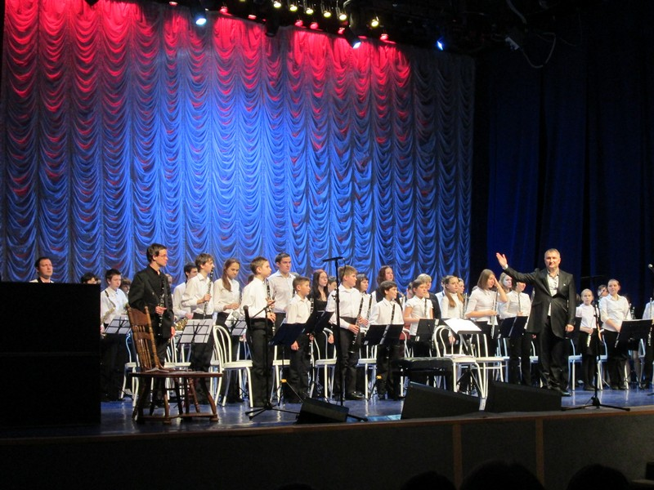**27.02.2015** в ЦО "ТольяттиАзот" прошёл концерт в рамках Партнёрского проекта духовых оркестров Москва - Тольятти (дирижёры - Г. Лукин, А. Коваленко, С. Чеботаренко). Идея проекта зародилась во время конференции руководителей духовых оркестров, которая проходила в ноябре 2014 года в Тольятти.

Звучала музыка Г. Свиридова к повести А.С. Пушкина "Метель". Текст пушкинского произведения читал Дмитрий Блажиевский, преподаватель театрального отделения ДШИ им. М.А. Балакирева (г. Москва), соло на скрипке - преподаватель ДШИ им. М.А. Балакирева, артистка симфонического оркестра Тольяттинской филармонии Наталья Дубская.

**28.02.2015** в зале Тольяттинской консерватории состоялся второй концерт Проекта духовых оркестров Москва - Тольятти. Так же, как и накануне, в исполнении сводного духового оркестра звучала музыкально-литературная композиция по повести А. С. Пушкина "Метель" (музыка Г. Свиридова). Продолжили программу джазовые обработки русских народных песен, музыка Э. Артемьева к кинофильму "Свой среди чужих, чужой среди своих" и авторское произведение московского дирижёра Г. Лукина, где своё высокое мастерство профессионального трубача и дирижёра показал профессор Тольяттинской консерватории С. Чеботаренко.

Участники проекта - ДШИ им. М.А. Балакирева г. Москва, ДШИ им. М.А. Балакирева г. Тольятти, ДШИ Тольяттинской консерватории, Тольяттинская консерватория, ЦО «ТольяттиАзот».

**НАШИ ПАРТНЁРЫ**

**АНО «Центр В.С. Высоцкого в Тольятти»**

*(ул. Революционная 3/56, (Первое комплексное общежитие, 2 этаж,*

*т.37-13-32, 89276137811)*



***07.03.2014г. в 15.00*** «Центр В.Высоцкого в Тольятти» приглашает на премьеру литературно-музыкальной композиции «В.Высоцкий. Люблю тебя сейчас».

В программе праздничного вечера: авторы-исполнители: Б.Суханов, Р.Нидвига; поэты: Н.Баюшева, Н.Рябинина, Ю.Стадников, Б.Жигалев, ансамбль авторской песни «Перекресток» и актеры Литературного театра имени А.С.Пушкина. Ждем старых и новых друзей на праздник, чтобы вместе поздравить наших прекрасных женщин с праздником весны.

Организатор: «Центр В.С.Высоцкого в Тольятти» и «Библиотека имени В.С.Высоцкого»

*Вход свободный*

Руководитель

департамента культуры Н.В. Булюкина

Кербицкая Ю.В.

543 373